新生学信网学籍查询方法

打开中国高等教育学生信息网(网址：http://www.chsi.com.cn/)

一、选择“学信档案”或“学籍信息””。

学信档案
高等教育学生信息档案

学 籍 信 息 学 位 信 息 图 像 校 对
学 历 信 息 考 研 信 息 出 国 报 告 发 送
申请学籍/学历/学位在线验证报告

二、进入“学信档案”页面，选择“注册学信帐号”,已注册过的直接登录。

学信档案 您的高等教育信息档案

登录学信档案 注册学信网账号

三、注册

欢迎注册学信网账号 已有学信网账号 立即登录
注册成功后可以使用中国研究生招生信息网、阳光高考、学信档案、全国征兵网提供的服务。(什么是学信网账号?了解更多)

校验码 *
密码*
密码确认*
姓名 *
证件类型 *
证件号码 *
安全邮箱
密保问题1
密保问题2
密保问题3

免费获取

请使用有效邮箱

答案

填写与高考信息一致的真实姓名 和身份证号(证件号后面的X一律
大写)

回 我已阅读并同意服务条款
立即注册 忘记密码?|忘记用户名?

注意：
1.请牢记本人的用户名(一般为手机号)、密码和邮箱，以便随时查询学籍 信息及毕业学历信息。
2.因学校没有对学生用户的管理权限，如忘记用户名或密码，请按网上提 示的操作方式找回用户名和密码。

四、注册成功后，出现如下页面：


欢迎注册学信网账号


账号注册成功!
立即登录

还没有收到确认邮件?
·请登录您的邮箱，尝试到广告邮件、垃圾邮件目录里找找看；或点击【重新发送验证邮件】
·了解加何把学信网的邮件列为白名单
· 【修改安全邮箱】

五、登录

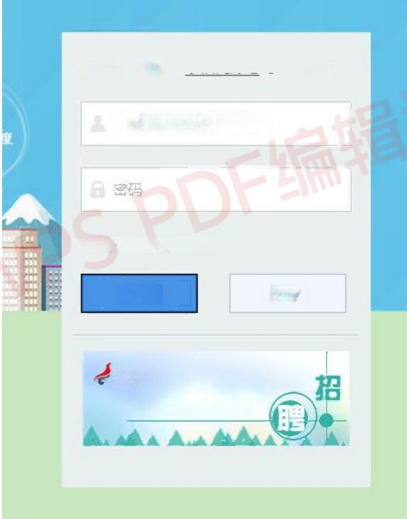

登录(请使用学信网账号进行登录)

手机号/身份证号/邮箱

找回用户名 找回密码

登 录 注 册

学信网
欢迎加入学信网

登录成功后

中国高等教育学生信息网 欢迎15885233949 |首页|帮助|退出

首 页  当账号管理  基本信息  设置密保问题  绑定实名信息  绑定身份证 绑定邮箱  绑定手机  自 1日志信息  登录日志 | 学信档案  专业满意度 | 研究生招生  就业状况调查 | 全国征兵网  自主招生报名 | 专业推荐  港澳台研招报名 | 院校满意度
学信网
研究生招生
学信档案
全国征兵网
特殊类招生报名
港澳台研招报名

Copyright 2003-2017 学信网 京ICP证030485号

● 点击“学信档案”查询学籍
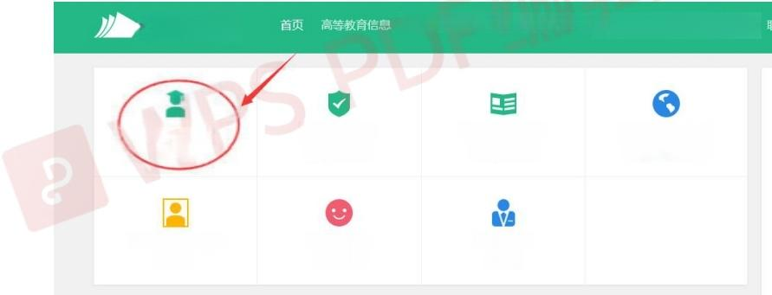
学信档案 在线验证报告 学历与成绩认证 国际合作申请 调查/投票

学历与成绩认证
查看 绑 定

个人测评
进入
高等教育信息
查看
毕业证书图像校对
校对
留学认证报告传输
查看 发送报告
在线验证报告
查 看 申 请
学校满意度
参与投票

普通高校校园学习状况调查

您 一共有 1 个学籍 还有学籍没有显示出来? 尝 试 绑 定 学 籍
学 籍 查 询 范 围

本科-一贵州工程应用技术学院-风景园林

姓 名 ：
出生日期：
证件号码：
层次：本科
录取照片

学 制 ： 4
学习形式：普通全日制
系(所、函授站》:生态工程学院
学 号 ：
预计毕业日期：2021年07月01日
学历照片

查看该学籍的在线验证报告

性别 ： 男
民族：汉族
学校名称：贵州工程应用技术学院
专业：风景园林 学历类别：普通
分 院 ：生态工程学统
班级：17园林本
入学日期：2017年09月01日
学籍状态：在籍(注册学籍)

专业推荐
您尚未推荐专业

综合 0.0 办学条件 0.0 就 业 0.0 教学质量 0.0
我 要 评 价
院校满意度

各省市图像采集单位

●填写调查表，点“提交”。

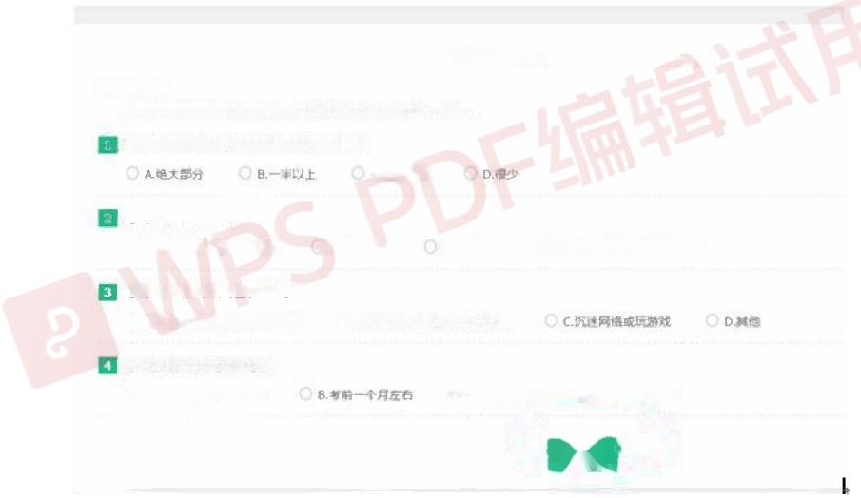
普通高校校园学习状况调查
亲爱的同学：
为了解大学生学习状况，加强校园学风建设，特邀请您参与本调查。
专业课(或基础课)上有多少同学认真昕讲?
C.不到一半

您的舍友们会逃课吗?
◎ A 都是学习 狂 ，从不逃深 B.偶尔逃课 C.经常逃课 OD. 必修课选逃，选惨课必逃

您的舍友们课余时问主要做什么?
A. 泡图书馆，自习室，实验室 B. 各类体育运动、社 团 活 动 等

您一般花多长时问准备考试?
O A 平时积累，长期准备 ◎ C. 考前几天突击 0 基 本 不准 备

提交

he ad

注意事项

一、若注册过程中出现手机号已经注册过的情况
欢迎注册学信网账号 已有学信网账号 立即登录

注册成功后可以使用中国研究生招生信息网、阳光高考、学信档案、全国征兵网提供的服务。(什么是学信网账号?了解更多)
手机号 * 手机号码已被注册

您可以：1.用该手机号登录 2.用手机找回密码3.□继续注册?(边择继续注册旧账号将不可 用 )

1.如果确认是学生本人注册过的，选以上三种方式均可。
2.如果并非本人注册过的，选“3.继续注册”(见上图)。

二、注册成功后未查询到学籍的

根据您实名注册时提供的姓名和证件号码，没有找到您的学籍信息。
学籍查询范围


该怎么办?
1.请点击【我还有学籍没显示出来】,尝试自行绑定。
2.确认您实名注册时提供的姓名和证件号码是否与学校注册信息一致，若不一致，请分情况处理。
姓 名： T 修改姓名】
证件号码：
2
3.若不能确定学校注册信息，请与就读院校学籍

1.注册的时候姓名输入错误，直接“修改姓名”(见上图)。
2.身份证号输入错误的，重新注册。

三、身份证号已经注册过的，请选择“我要重新注册”(如下图)。

证件号弼己注册

灰情提示；如果选辞”我垂重新注册自 理 最审核音征伸号码关装的旧账号膳被注钠摔 便用于征兵、研招援名。
我密皇新注册
2. 如 非 等 网 出 狼 枝 对 、 生 结 档 空 、 县 设 登 记 / 应 医 报 名 同 便 用 原 账 号 登 录
3. 如果您忘记了注册信息，日以堂试 摇 回 留 部 、摇 回 用 户 名
箱 荡 使 丹有奴邮箱

重新注册成功后，登录，出现以下页面：


基本值息

证件重复-客服审核
证件重复-用户协助
登录日志

学信网
研究生招生
学信档案
全国征兵网
转殊类招生报名
港澳台研招报名
中国高等教育学生信息网
学 信 网 账 号 · 身 份 证 号 重 复

请上传手持身份证正面头部熙、手持身份证背面头部照，本网站核对无误后将在三个工作日内通过电话或省邮件通知您。 注：每天只能上传3次累计上传不能 吹 。
你也可以使用【大学间班间学协助 2 【提供孚错或学历值思】成 e.
用户名： 15186080377
证件号：522401199808180183

手持身份证正面头部照：
·手持身份证育国头配照：

管理员审核通过后，将会注纳使用了流证件号码的其他账号：
注销账号会影明忠原填报研招推免、统考、自主唱生、兵役登记/应征报名的信息模作： 如果您管经使用过学信网服务，或者另有其他学值网账号，请值重此操作，

照片要求：(需符合以下要求，晋则不予审被通过)
1. 拍赐时，手持本人身份证，将持证的手筒和上平身整个拍进照片，脸清晰且不能被遮挡：
2.确保身份证上的所有信息清晰可见、完 ( 没有被速档或者被手播擅住);
3. 解片内容要求真实有效，不得做任何修改；
4. 仅 支 持jpg jpeg png gif 的图片楼式，图片大小不超过300K.

正面聊片样例



证件号码 | 创建日期 | 日志状态 | 审核失效原因
日志状态描述：
特审核；尊得客服审核，本网站核对无误后将在三个工作日内处理宪毕，请及时登录网站查看
审核失败：上传的身份证照片不符合要求、或者有误，需要重新上传(清务必按要求上传，以免既误您正常使用学值网服务)

请上传手持身份证正面头部照、手持身份证背面头部照，本网站核对无误后将在三个工作日内通过电

注：每天只能上传3次，累计上传不能超过5次
你也可以使用【大学同班同学协助】或【提供学籍或学历信息】完或审核。

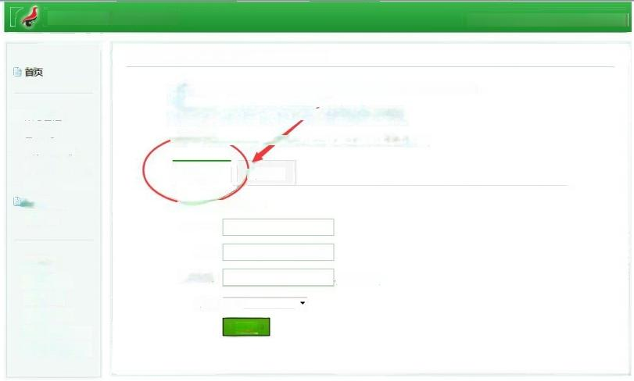
中国高等教育学生信息网

学信网账号-核对学籍或学历信息完成证件号码重复审核
学籍或学历信息核对正确后，将会注销使用了您当前证件号码的其他账号； 如果您另有其他账号，请慎重此操作；
注销账号暂时会影响您原填报研招推免和统考的信息操作。
基本信息
庄：一个身份证，最多只把通过此种方式解决身份证重复3 次 ，
设置密保问题
在校生 毕业生
证件重复-用户协助
在校生字籍信息验证
院校名称
学号
学信网
入学年份
层次
全国征兵网
确定
港澳台研招报名
欢迎15186080375 | 首页 | 帮助 |退出
研究生招生
学信档案
日志信息 登录日志
特殊类招生报名
证件重复-客服审核
当 账号管理
(例如：1999)
本 科
Copyright 2003-2017 学信网 京ICP证030485号

中国高等教育学生信息网
欢迎15186080375
|
首页 | 帮助
|
退出


学 信 网 账 号 · 核 对 学 籍 或 学 历 信 息 完 成 证 件 号 码 重 复 审 核
学籍或学历信息核对正确后，将会注销使用了您当前证件号码的其他账号； 如果您另有其他账号，请慎重此操作；
注销账号暂时会影响您原填报研招推免和统考的信息操作。
注：一个身份证，最多只能通过此种方式解决身份证重复 3 次 ，
在校生 毕 业 生
在校生学籍信息验证
院 校 名 称 贵州工程应用技术学院

学 号 39241117144

入学年份 2017 (例如：1999)

确定

自 账号管理 基本信息
设置密保问题
证 件 重 复 - 客 服 审 核
证件重复-用户协助
当 日志信息 登录日志

学信网
研究生招生 学信档案 全国征兵网
特殊类招生报名
港澳台研招报名

中 国 高 等 教 育 学 生 信 息 网
|
|
首页
帮助
退出
欢迎151860803(5

学信网账号-核对学籍或学历信息完成证件号码重复审核
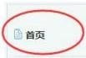
首 页
通过核对学籍或学历信息已经完成证件号码重复审核
账号管理
基本信息
设置密保问题
证件重复-客服审核 证件重复-用户协助 日志信息
登录日志

学信网
研究生招生 学信档案
全国征兵网
特殊类招生报名 港澳台研招报名

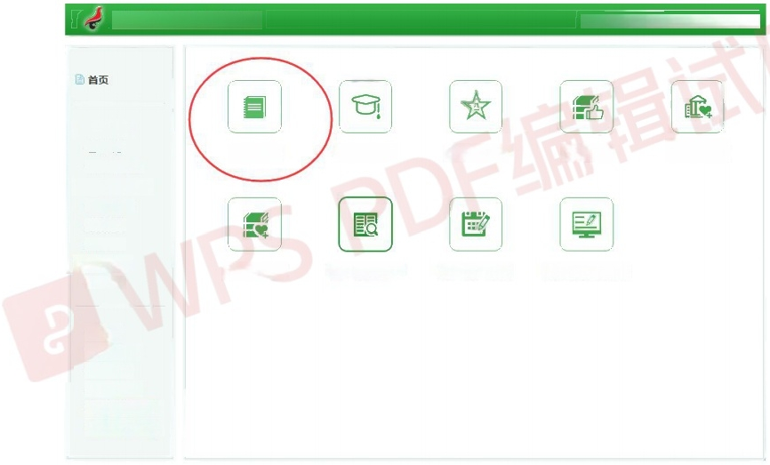
欢迎15186080375 首页 |帮助 |退出
中国高等教育学生信息网

专业推荐 院校满意度
学信档案
全国征兵网
研究生招生
自 账号管理 基本信息
设置密保问题
绑定实名信息 绑定身份证
绑定邮箱
绑定手机
当日志信息 登录日志
就业状况调查
港澳台研招报名
自主招生报名
专业满意度

学信网
研究生招生
学信档案
全国征兵网
特殊类招生报名
港澳台研招报名

Coovriaht 2003-2017 学信网 京ICP证030485号

学信档案

高等教育信息  查看 |   在线验证报告  查看 申请 |   学历与成绩认证  查看 绑定 | 留学认证报告传输  查看 发送报告
  毕业证书图像校对  校对 |   学校满意度  参与投票 |   个人测评  进入

